THÔNG BÁO
(Đấu giá tài sản kê biên thi hành án theo thủ tục rút gọn)
Công ty Đấu giá Hợp danh Miền Trung phối hợp với Thi hành án dân sự thành phố Đà Nẵng (Khu vực 5) thông báo đấu giá tài sản:
- Tài sản đấu giá là:
Stt | Tên tài sản | Đvt | Diện Tích/ diện tích sàn | CLCL (%)
 | Quyền sử dụng đất và tài sản gắn liền với đất tại thửa đất số: 207, tờ bản đồ số: 04 (theo CSDL mới là thửa đất số: 30, tờ bản đồ số: 8) có địa chỉ tại số 93 Huỳnh Thúc Kháng, phường An Xuân, thành phố Tam Kỳ, tỉnh Quảng Nam (nay là số 93 Huỳnh Thúc Kháng, phường Tam Kỳ, thành phố Đà Nẵng)
I | Quyền sử dụng đất
 | Đất ở tại đô thị | m² | 88,6
II | Tài sản gắn liền với đất
 | Nhà 4 tầng: Móng, khung, dầm, giăng, trụ bê tông côt thép (BTCT), sàn BTCT, mái đồ BTCT + mái tôn; tường xây gạch có tô trát, sơn màu nước, nền lát gạch men; cầu thang đổ BTCT, bậc cầu thang ốp đá granite; lan can, tay vịn cầu thang bằng khung sắt và khung gỗ; hệ thống điện, nước hoạt động bình thường, diện tích xây dựng: 88,6 (m²), diện tích sàn: 354,4 (m²) | m² | 354,4 | 85%
- Giá khởi điểm: 4.288.240.425 đồng (Bốn tỷ, hai trăm tám mươi tám triệu, hai trăm bốn mươi nghìn, bốn trăm hai mươi lăm đồng).
- Phí tham gia đấu giá (mua hồ sơ): 400.000 đồng /1 bộ hồ sơ
- Tiền đặt trước: 700.000.000 đồng (Bảy trăm triệu đồng chẵn)
- Bước giá: 20.000.000 đồng (Hai mươi triệu đồng chẵn)
(Giá trên chưa bao gồm phí công chứng hợp đồng mua bán,Thuế, phí, lệ phí sang tên quyền sở hữu và sử dụng tài sản theo quy định Nhà nước (nếu có))
Hạn chế của tài sản: Theo hiện trạng thực tế theo biên bản kê biên, xử lý tài sản ngày 10/9/2025 của Thi hành án dân sự thành phố Đà Nẵng (Khu vực 5) có diện tích 88.6 m² (diện tích theo Giấy chúng nhận là 101,6 m²) và diện tích xây dụng 354,4 m². Diện tích đất được xác định theo số liệu đo đạc thực tế đã kê biên. Đối với phần diện tích nhà nằm ngoài ranh giới đất thì người mua tài sản được sử dụng nhưng phải tháo dỡ khi nhà nước yêu cầu. Sau khi bán đấu giá tài sản thì chỉnh lý biến động giảm giấy CNQSDĐ cho người mua tài sản đầu giá.
2. Hình thức, phương thức đấu giá: Đấu giá trực tuyến theo phương thức trả giá lên và liên tục.
3. Điều kiện, cách thức tham gia đấu giá:
- Cá nhân, tổ chức đủ điều kiện tham gia đấu giá theo quy định của Luật Đấu giá tài sản năm 2016 (sửa đổi, bổ sung năm 2024) và quy định khác của pháp luật có liên quan.
4. Thời gian, địa điểm bán hồ sơ, nộp hồ sơ:
- Thời gian bán hồ sơ và nhận hồ sơ đăng ký tham gia đấu giá: Bắt đầu lúc: 07h30’ ngày 12/06/2026, hết hạn lúc 17h00’ ngày 23/06/2026 (trong giờ hành chính). Tại Công ty Đấu giá Hợp danh Miền Trung (Số 114 Trưng Nữ Vương, P Bàn Thạch, TP Đà Nẵng).
5. Thời gian, địa điểm nộp tiền đặt trước:
- Thời gian tiền đặt trước: Bắt đầu lúc: 07h30’ ngày 12/06/2026, hết hạn lúc 17h00’ ngày 23/06/2026.
Khách hàng tham gia đấu giá nộp tiền đặt trước vào Tài khoản của Công ty Đấu giá Hợp danh Miền Trung.  - Tên tài khoản: Công ty Đấu giá Hợp danh Miền Trung  - Tài khoản số: 5622133953  - Mở tại: Ngân hàng TMCP đầu tư và Phát triển Việt Nam (BIDV) - CN Quảng Nam | 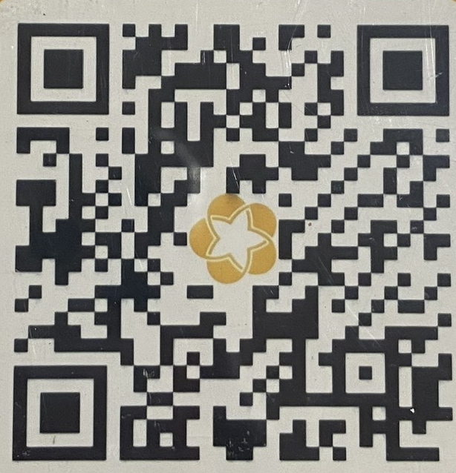
6. Thời gian, địa điểm xem tài sản:
- Thời gian xem tài sản: từ ngày 16/06/2026 đến ngày 18/06/2026 ( trong giờ hành chính) Khách hàng có nhu cầu đi xem phải liên hệ Công ty để được sắp xếp.
- Địa điểm xem tài sản: 93 Huỳnh Thúc Kháng, phường Tam Kỳ, thành phố Đà Nẵng.
7. Thời gian, địa điểm đấu giá: Từ 09h30 đến 10h30 ngày 25/06/2026 trên trang thông tin điện tử: daugiamientrungqmt.com
(Lưu ý: Thông báo này thay cho thư mời đối với khách hàng đủ điều kiện tham gia đấu giá)
Mọi chi tiết xin liên hệ: Công ty Đấu giá Hợp danh Miền Trung; ĐC: Số 114 Trưng Nữ Vương, P Bàn Thạch, TP Đà Nẵng; ĐT: 086 9143999 (Ms Liên).

